Tema 3

Herramientas digitales para el pensamiento visual
Pensamiento visual para la creatividad y la narrativa mediante herramientas digitales

Proyecto OpenCourseWare-UNIA
(ocw.unia.es)

JAVIER CANTÓN
@pensadorvisual
@ProsumidorSoc
piensaenvisual@gmail.com

ÍNDICE

Introducción

Objetivos

Contenidos

- Del papel y el boli al trazo digital.
- Clarificando conceptos mediante mapas mentales.
- Animaciones gráficas al alcance de todos.
- Contar historias a través de información: infografías y dataviz.
- Editar imágenes en el mundo de la postfotografía.
- Crea vídeos como un profesional.
- Trabajando colaborativamente en línea y en la nube.

Ideas clave

Referencias Bibliográficas

INTRODUCCIÓN

HERRAMIENTAS DIGITALES PARA EL PENSAMIENTO VISUAL

Partiendo del lápiz y el papel, hemos visto cómo dibujar, garabatear y esbozar puede ayudarnos a desarrollar nuestro pensamiento visual. También, después de ver el poder de la imagen y lo que significa el pensamiento visual, hemos recorrido los caminos por los que discurre la creatividad y la narrativa visual. Ahora es el momento de aplicar todo lo aprendido a algún proyecto usando las herramientas que la tecnología digital ha puesto a nuestra disposición.

El catálogo de opciones, como podrás comprobar a continuación, es enormemente amplio y está en permanente cambio. Además de las que te recomendamos aquí, cada día surgen nuevas herramientas que pueden transformarse en el nuevo estándar del mañana.

Por eso, antes de ponerte a aprender un nuevo programa que seguro te servirá para desarrollar todo tu potencial visual has de tener muy clara qué historia quieres contar y cómo, qué técnica visual de todas las que hemos visto crees que mejor se adapta a tus objetivos y si es la más apropiada para contar tu historia de la manera más atractiva posible. Puede llevar tiempo encontrar tu técnica predilecta, pero cuando la encuentres ¡habrás encontrado tu voz!

Y no tengas miedo de probar cualquiera de las herramientas digitales que te mostramos aquí. Algunas, las más potentes, necesitarán instalación en tu ordenador o incluso serán de pago. Pero siempre hay una alternativa en software de código abierto, gratuito, free y open, casi tan completa como la comercial y que siempre va acompañada de una comunidad de usuarios dispuestos a resolver tus dudas y publicar tutoriales para aplicar ese software específico a las necesidades de tu proyecto. Para ello, no dudes en consultar los foros especializados y a los usuarios más expertos para que te echen una mano y formar parte de su comunidad. Photoshop será el programa de retoque fotográfico más conocido, pero GIMP es igualmente potente y con las mismas prestaciones (aunque quizás la interfaz no es la más bonita, es igual de útil). Además, en algunas ocasiones para empezar a trabajar no necesitas ni siquiera un ordenador: con tu smartphone o tablet será suficiente para comenzar a generar y manipular ideas visualmente. Aunque la curva de aprendizaje sea alta, cuando comiences a obtener resultados, verás recompensado tu esfuerzo. ¡A trabajar!

OBJETIVOS

OBJETIVO
Descubrir algunas de las muchas y distintas herramientas digitales que existen para aplicar el pensamiento visual al desarrollo de historias e ideas.

OBJETIVOS ESPECÍFICOS
- Descubrir las herramientas digitales disponibles para el esbozo digital y otras técnicas para pasar del papel y el boli al trazo digital.
- Descubrir las principales herramientas digitales usadas para crear mapas mentales y mapas conceptuales, perfectos para clarificar visualmente temas complejos y/o abstractos.
- Descubrir herramientas digitales concebidas para realizar animaciones gráficas sencillas sin necesidad de lenguajes de programación ni programas profesionales, especializados y complejos.
- Aprender a contar historias a través de información y datos, usando las denominadas infografías y visualizaciones de datos o ‘dataviz’.
- Descubrir distintos programas usados para la edición compleja de imágenes y retoque fotográfico, más allá del conocido Photoshop.
- Descubrir las herramientas digitales más usadas para la edición audiovisual con capacidad para crear vídeos a nivel profesional.
- Aprender a trabajar de manera colaborativa, en grupos de trabajo online, y de manera centralizada mediante el uso de aplicaciones ‘en la nube’.

NOTA
Las imágenes que puedes encontrar a lo largo de este documento tienen enlace al vídeo al que pertenecen. Púlsalo para verlo (necesitarás conexión a Internet).

CONTENIDOS

1. Del papel y el boli al trazo digital.

Con la aparición de las tablets, y especialmente con el desarrollo en los últimos años de las pantallas táctiles de alta sensibilidad (como el iPad Pro de Apple), pensadas para el trabajo diario de diseñadores e ilustradores, se ha multiplicado el número de aplicaciones y software específico para esbozar de manera rápida, ya sea en el móvil o en el ordenador. Aquí os presentamos algunas de ellas.

Software básico

Una de las herramientas más utilizadas es Adobe Illustrator, dentro del paquete creativo de Adobe (donde se incluyen otras herramientas también conocidas como Photoshop para edición de imágenes o Premiere Pro para edición de vídeo).
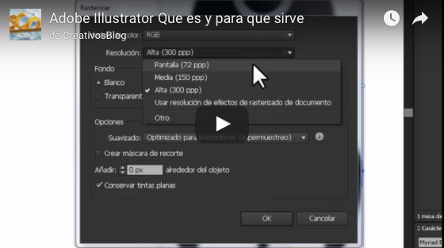

Illustrator es un programa concebido para el diseño de ilustraciones y gráficos vectoriales (este tipo de gráficos no se pixelan al aumentarlos, por lo que mantienen su legibilidad aunque cambie su escala). Es el estándar en el mundo del diseño gráfico y, aunque es de pago, merece la pena aprender a usarlo por esta razón.

Su alternativa libre y gratuita es Inkscape, con igual potencia pero desarrollado por los propios usuarios, y de filosofía open. Como Illustrator, tiene su curva de aprendizaje, pero también merece la pena aprenderlo si vamos a manejarlo con asiduidad.
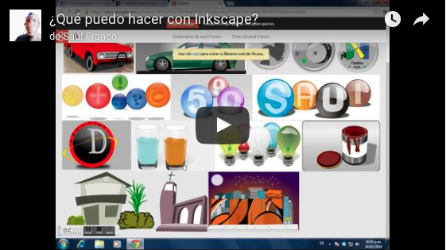

Apps

Tayasui Sketches (Sketches Pro)
Una de las apps más completas para esbozar y realizar dibujos completos. Con diferentes tipos de pinceles y plumas, tipografías, efectos, cuentagotas, formas, patrones y exportaciones. Con versiones para iOS, Android y Mac.

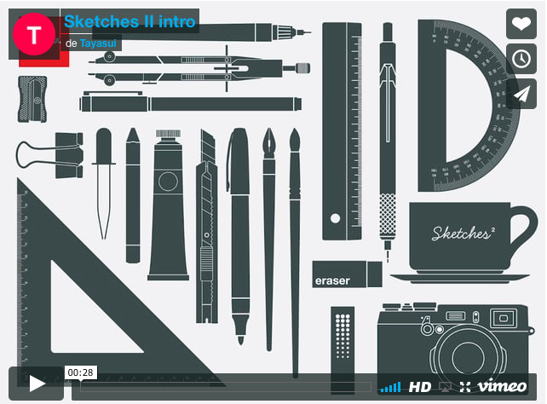

Si quieres esbozar directamente en la web, te recomendamos Sketchpad. Simplemente entra en la web y pinta, aunque también puedes instalar el software específico.

Hay otras muchas apps más, como Paper, Bamboo Paper, Sketchbook, Sketcher Pro, Moleskine Journal... Encuentra la que más te guste y ¡a pintar!

Bonus: Fíjate qué maravillas se pueden hacer ya. Esta app, Amaziograph, permite diseñar y colorear mandalas y fracales preciosos. Pues ahora imagínate aplicaciones como esta aplicadas al mundo educativo y del arte.
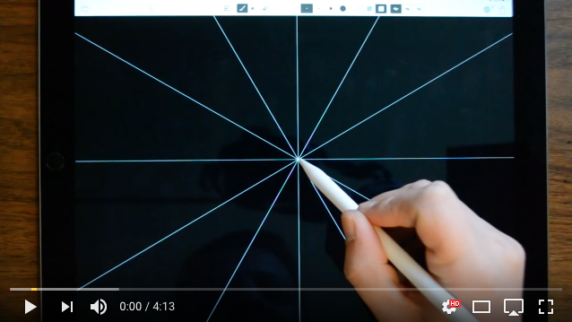

2. Clarificando conceptos mediante mapas mentales

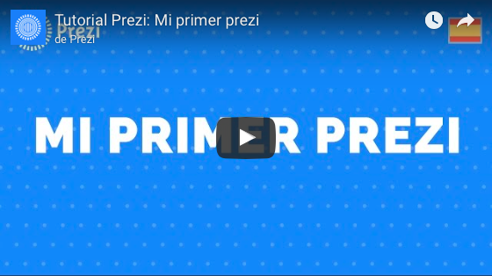
Prezi ha supuesto toda una revolución en el mundo educativo. Es el paradigma de la hipertextualidad y el multimedia aplicado a las presentaciones públicas. Si PowerPoint es secuencial, porque contiene un itinerario secuencial no modificable (bueno, pueden programarse caminos, pero no es nada intuitivo y falla), Prezi supone una inmensa hoja en blanco con la que ir trabajando para construir conocimiento de manera colaborativa o individual.

Otros programas como Prezi que no se han creado específicamente para hacer mapas mentales pueden usarse para ello, como Google Slides, la aplicación de Google para hacer presentaciones que, al igual que Prezi, funciona estupendamente para trabajar de manera colaborativa.

Prezi o Slides, por tanto, pueden usarse para crear mapas mentales, aunque no fueron concibieron para ello particularmente. Por eso os recomendamos aquí otros dos programas más específicos para hacer mapas mentales, como MindMaps, una aplicación web que funciona directamente sin instalaciones, ya que está programada en HTML5 y Bubbl.us, otra que también funciona vía web.

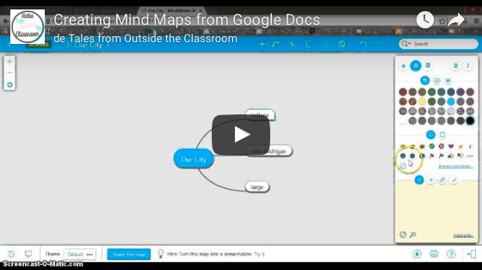
MindMeister es una app móvil que además de funcionar autónomamente tiene una extensión para integrarla en Google Docs y así crear mapas mentales dentro de la propia herramienta abierta de Google. Además, su simplicidad engaña pues es completo y, lo mejor de todo, también sirve para trabajar colaborativamente.

Por último, el más completo y potente es XMind, también de filosofía open (aunque con opción Pro de pago para acceder a más funcionalidades), con soporte para Windows, Mac y Linux. Han anunciado que pronto habrá app móvil.
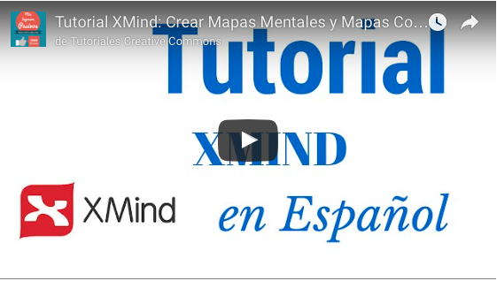

3. Animaciones gráficas al alcance de todos

Depende de lo que busquemos hacer, pero, como sabes, Internet es una fuente casi inagotable de aplicaciones para casi todo. Una muestra: Bitmoji es una app móvil que te permite crear emojis personalizados y usarlos como avatar o stickers en tu mensajería instantánea o correos electrónicos.

¿Quieres hacer una 'whiteboard animation' pero no te atreves a hacer tú los dibujos en la pizarra? Sin problema, con VideoScribe es tan sencillo como escoger los dibujos, escoger la mano que los dibuja y montar la animación en unos minutos. Además, ahora también tienen app para el iPad.

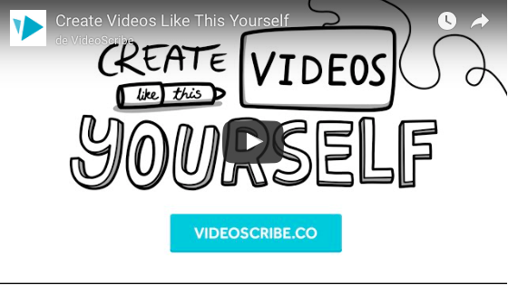

Por otro lado, Pixton y Toondoo te permiten crear desde un guión gráfico, más o menos elaborado, a la manera de un storyboard, hasta un cómic, dependiendo del nivel de detalle que queramos darle.

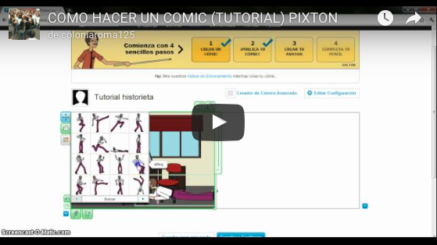

Para hacer pósters interactivos, hemos seleccionado estas dos: Check This, una app para iOS que te permite hacer pósters sociales para crear historias, y ThingLink, para crear imágenes interactivas, realizando anotaciones en casi cualquier formato multimedia, "hipertextualizándolo" al instante. Es útil, por ejemplo, para crear infografías interactivas para la web.
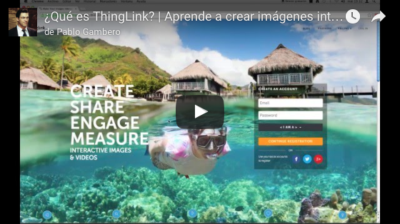

En el caso de animaciones generadas con aplicaciones web (normalmente usando el estándar de programación HTML5), la más conocida y usada es Powtoon, que te permite hacer presentaciones animadas como esta:

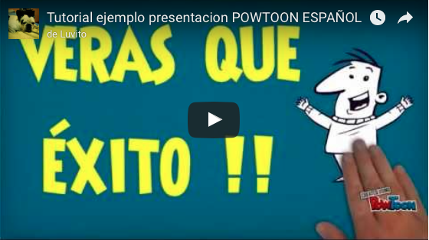

Y también nos encanta Animatron, una nueva aplicación web en HTML5 que se está abriendo camino a pasos agigantados por lo intuitivo de su uso y su enorme potencialidad.
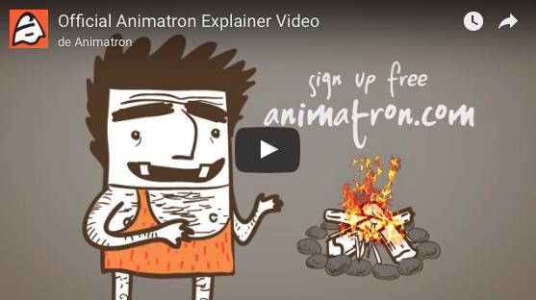

Como ves, la paleta de opciones es enorme. Escoge la que te apetezca y pruébala.
4. Contar historias a través de información: infografías y dataviz.

Como hemos visto, hay muchas formas de contar historias a través de imágenes, pero una de las más actuales e interesantes desde el punto de vista de las nuevas posibilidades que se abren es el campo del 'Data Storytelling' o contar historias a partir de datos. Algo tan abstracto como los números brutos, que suponen para nuestro cerebro un mayor esfuerzo para detectar patrones, puede ser sintetizado en una imagen que sí nos es más fácil de leer para descubrir tendencias. Ahora, en la era del Big Data, necesitamos más que nunca comprender la ingente cantidad de datos que producimos nosotros y nuestros dispositivos cada día en cada lugar del planeta.

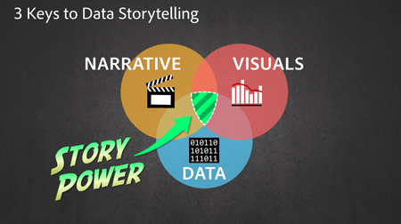

Dicen los expertos como Alberto Cairo que en realidad muchos de los datos y series temporales se explican suficientemente con un simple gráfico de barras o de líneas y por eso programas bien conocidos como las hojas de cálculo, ya sea en Google Docs, Microsoft Office, iWork o en la gratuita LibreOffice, son lo bastante potentes para generar este tipo de imágenes efectivas para transmitir información y extraer conocimiento de manera visual.

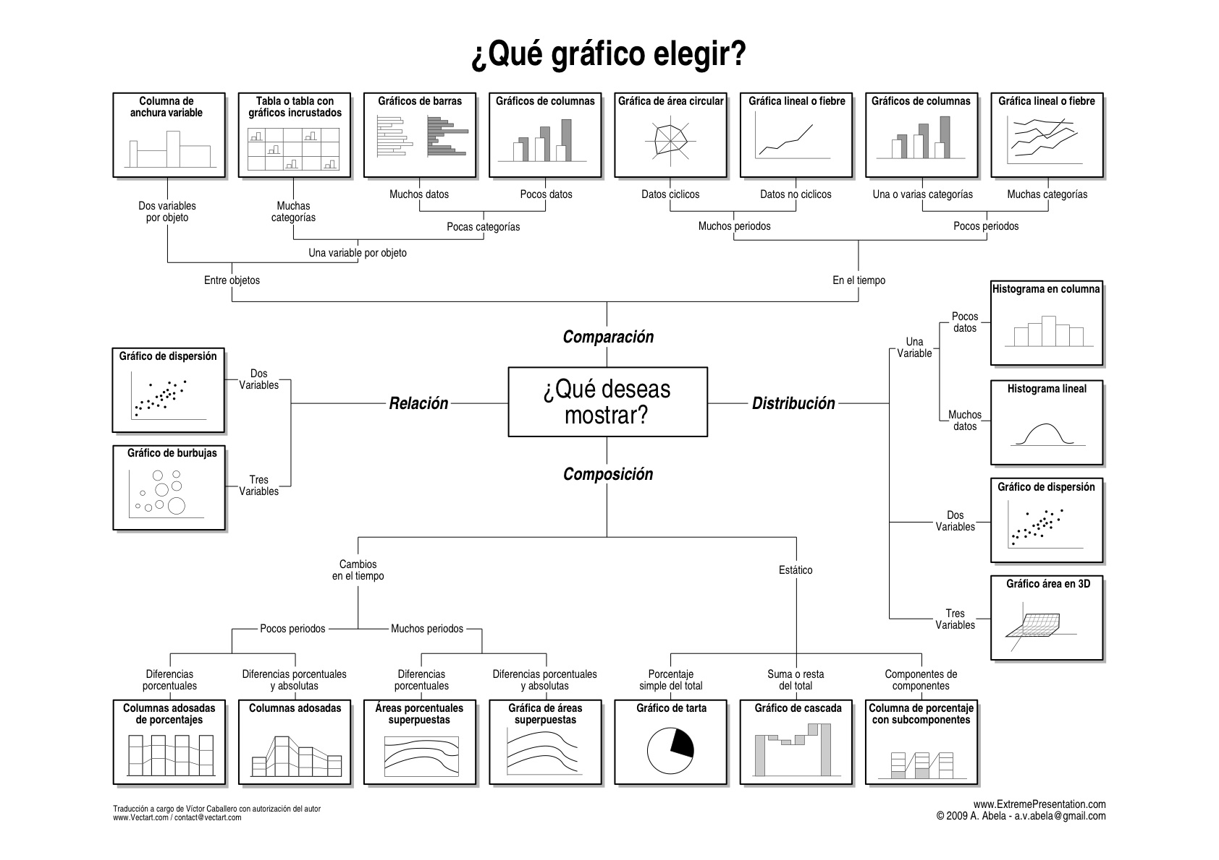

Sin embargo, en los últimos años han aparecido productos informáticos novedosos como Tableau Public, que son capaces de manejar grandes cantidades de datos y generar, de manera rápida e intuitiva, gráficos interactivos publicables en web. Su interfaz, además, incluye una herramienta para generar historias completas con estas imágenes, sean estáticas o dinámicas.

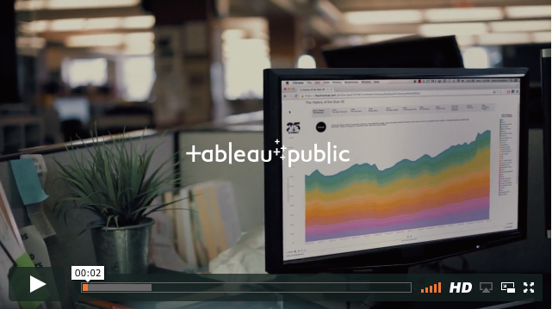

Sin llegar a esa potencia, pero también tremendamente versátiles e intuitivas, fáciles de aplicar a pequeñas pero efectistas infografías, que también nos sirven para contar una historia, llegan otras aplicaciones web como infogr.am, que en apenas unos minutos nos deja construir pequeñas historias con unos pocos datos.

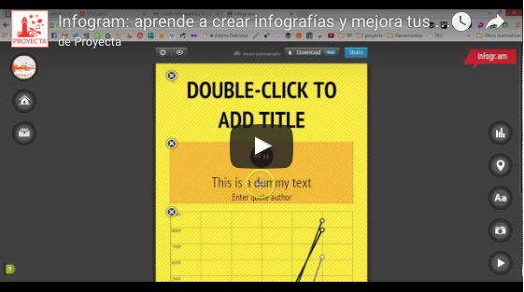

Alternativas a infogr.am son otras aplicaciones web de similar funcionamiento pero diferentes prestaciones, como PiktoChart, algo más completa, Venngange, visualmente más preciosista, Creately, más centrada en diagramas de flujo, o ChartsBin, con un gran catálogo de datos públicos y tipos diferentes de gráficos. La más versátil, quizás, sea easel.ly, que nos permite crear ideas visuales de todo tipo y no sólo infografías en su sentido más estadístico.
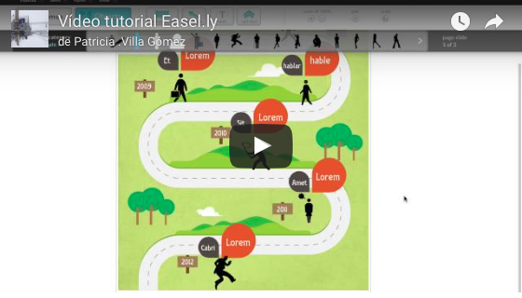
En esta misma línea, otras aplicaciones como Canva o Visme permiten, más allá de la infografía de datos, realizar muchos tipos de diseños visuales atractivos y fáciles sin necesidad de instalar programas complejos ni tener que aprender a usarlos.
Hemos dejado lo mejor para el final: una start-up española, Genial.ly, que ha creado un software en castellano para hacer todo tipo de contenido visual interactivo. Puedes crear imágenes, infografías animadas, presentaciones, microsites, catálogos... Todo concebido desde la interactividad y la animación digital, y con toda la potencia del HTML5 sin necesidad de aprender a programar.
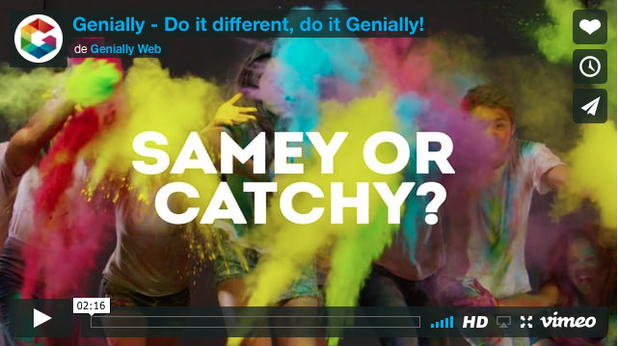

Como veis, de nuevo las posibilidades son casi ilimitadas. Empieza por una de estas herramientas y quédate con la que mejor se adapte a tus necesidades. ¡A diseñar visualmente historias con datos!

5. Editar imágenes en el mundo de la postfotografía.

¿Qué puede decirse de Photoshop que no se haya dicho ya? Si hay un software paradigmático de la fotografía digital es él y regularmente aparecen polémicas por los abusos en el retoque de fotos que venden un ideal de belleza irreal y estereotipado. Si todas las imágenes que vemos son retocadas digitalmente, ¿mantiene la fotografía aún la función de representación de la realidad que tuvo en su nacimiento? Como decíamos en el primer bloque, vivimos en el mundo de la postfotografía... La ventaja de Photoshop es la gran cantidad de tutoriales y cursos gratuitos que hay en Internet, y es fácil aprender a usarlo, aunque llegar a dominarlo completamente lleva su tiempo.
Los propios editores de fotos integrados de manera nativa en los sistemas operativos son suficientes para algunos retoques básicos o integrar texto (si lo haces con tipografía Impact es porque probablemente estás fabricando un meme) y son tremendamente útiles en algunas circunstancias. Sin embargo, también hay algunas alternativas algo más completas en la web, como PicMonkey o SumoPaint, que mezcla retoque fotográfico y esbozo.
Nosotros, sin embargo, os recomendamos GIMP, una alternativa a Photoshop gratuita y de filosofía libre, muy completo y sin nada que envidiar a Photoshop. Lo mejor, además de que es gratuito, es la comunidad dispuesta a compartir sus conocimientos con nosotros.

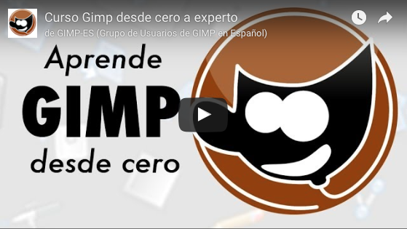

6. Crea vídeos como un profesional.

Al igual que ocurría en el retoque fotográfico, no hace falta recurrir a software especializado y profesional como Adobe Premiere, Sony Vegas o Avid Media Composer. A veces con un simple Windows Movie Maker o iMovie es suficiente. Todos funcionan con la misma mecánica no secuencial y entendida la mecánica de uno, entendidos todos. La única diferencia es la gama de posibilidades técnicas de cada uno.

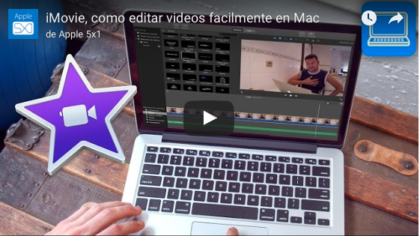

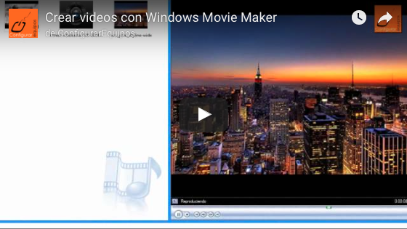

Pero de nuevo hay alternativas más completas que las integradas de manera nativa en los sistemas operativos. Una de las más conocidas es Open Shot, simple, potente y gratuito. Como ocurría con GIMP, la comunidad de usuarios es también una de sus fortalezas, con muchos tutoriales para aprender en minutos tareas concretas en el software.

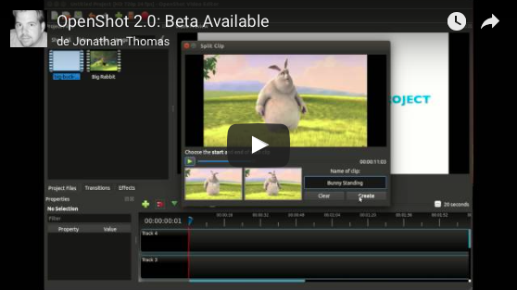

Otra opción, menos conocida y solo para Linux, es Cinelerra. Como decimos, el funcionamiento de todos estos editores de vídeo, sean o no profesionales, es el mismo. Una cinta donde colocar los diferentes clips de vídeo y donde podemos añadir diferentes efectos de audio y vídeo, así como títulos y transiciones dinámicas.
Algo más complicado, pero fácil de aprender si se tiene suficiente tiempo, es el software creado como complemento (aunque ya también funcionan de manera independiente) a este tipo de editores de vídeo y audio para añadir gráficos animados y efectos visuales a nuestras producciones audiovisuales. El más conocido quizás sea Adobe After Effects, el estándar en este tipo de creaciones, pero gracias a la filosofía Open también existe una alternativa igual de potente y completamente gratuita: Blender, un completo pack de aplicaciones 'open source' pensado para todo el proceso que conlleva el diseño y la animación en 3D (modelado, animación, simulación, renderizado, composición, movimiento...), usado incluso para la propia edición de vídeo digital (en su mayoría completamente virtual, por ejemplo, para animación digital) o creación de videojuegos.

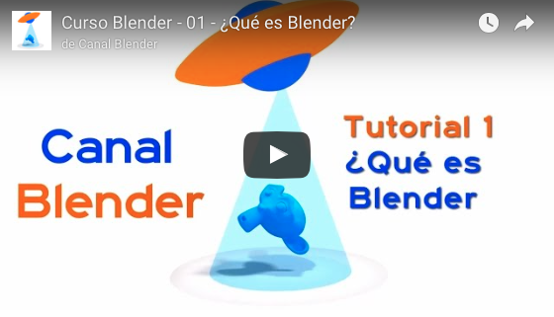

7. Trabajando colaborativamente en línea y en la nube.

Uno de los aspectos que más ha revolucionado Internet es el hecho de poder trabajar colaborativamente (y a veces simultánea y sincrónicamente) en múltiples proyectos, sin necesidad de estar físicamente en el mismo espacio. Aunque muchos de estos programas los conocen los alumnos de este curso, no está de más incluirlos en este catálogo para mostrar distintas posibilidades de trabajar visualmente en grupo.

Prácticamente todos los grandes grupos de programas tienen su propia herramienta para trabajar colaborativamente: Google implementó en sus Google Docs la posibilidad de trabajar a la vez en un mismo documento, con la integración de un chat y un control de cambios, todo ello reforzado con la propia integración en su nube Google Drive; la última actualización del software ofimático de Apple, iWork, también incluye ya la posibilidad de trabajar en documentos de manera cooperativa y a tiempo real, y también a través de su nube iCloud; Microsoft Office, por otro lado, que ya incluía desde hace años el control de cambios, añade ahora esta posibilidad a través de su nueva versión Office 365 y la versión web Office Online, sino que también integra su propia nube OneDrive así como la externa Dropbox en sus servicios.

Por otro lado, ya se ha hablado aquí de aplicaciones web como Prezi que, sin estar explícitamente creadas para el trabajo colaborativo, se han revelado como potentes herramientas para la construcción de conocimiento colaborativo. Prezi es una inmensa hoja en blanco sobre la que uno o varios grupos pueden empezar a crear mapas mentales multimedia, líneas temporales, gigantescas sketchnotes o todo lo que salga de la imaginación creativa.

Así pues, y más relacionado con el aspecto visual, os queremos hablar de la metodología Kanban, una metodología de gestión de procesos basada en la visualización del flujo de trabajo para así comprender cómo avanzar. En un tablero, y mediante columnas para cada fase del proceso y tarjetas para cada subtarea dentro de cada fase se estructura visualmente todo un proyecto, de tal forma que, de un rápido vistazo, podemos identificar qué tareas requieren más atención que otras o cuáles se están ejecutando incorrectamente o de manera poco óptima. Aunque empezó aplicándose en la fabricación de coches Toyota y el modelo 'Just In Time', actualmente se usa en el desarrollo de software.

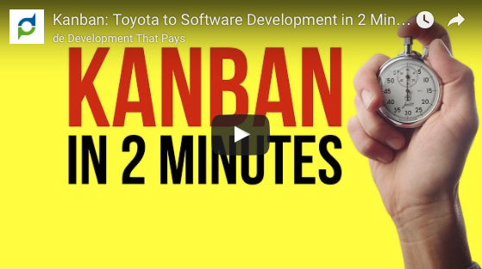

Esta metodología tiene una aplicación web llamada Trello, que desarrolla este estilo visual en tableros fáciles de gestionar y creados para la gestión de trabajos en grupo (asignación de tarjetas, fechas de expiración, listas de tareas...). Si tenéis que gestionar grupos de trabajo, Trello es una muy buena alternativa para organizarse.

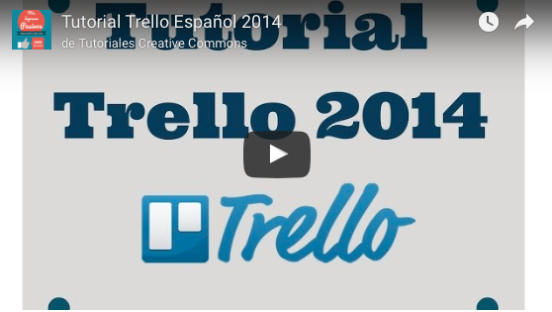

También se pueden crear documentos simples, sin necesidad de instalar programas o tener cuentas en los grandes servicios de Google o Microsoft. La aplicación web TitanPad permite el trabajo simultáneo en un archivo de texto simple, sin necesidad de registros ni almacenaje. En España, incluso partidos políticos como Podemos lo han usado por su sencillez.
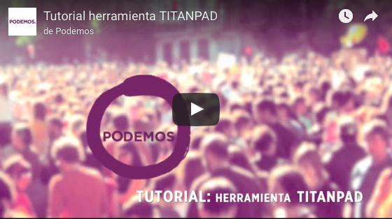
Lino o Padlet son parecidas porque se basan en esta sencillez de flujo, pero también son más completas al permitir integrar, además de texto, imágenes o vídeo.
Por último, dicen los expertos que el futuro está en la mensajería instantánea y programas como Slack, que integran estos y otros servicios para crear flujos de trabajos personalizados, de tal forma que el trabajo colaborativo no sea la excepción, sino la regla, y donde servicios como el correo electrónico dejarán de usarse por arcaicos y poco organizados. Un entorno privado con diferentes canales de comunicación para compartir archivos y tareas. Grandes compañías como el New York Times, Facebook o Google lo han integrado en sus sistemas de comunicación y dicen que ahorra tiempo y se gana en productividad.
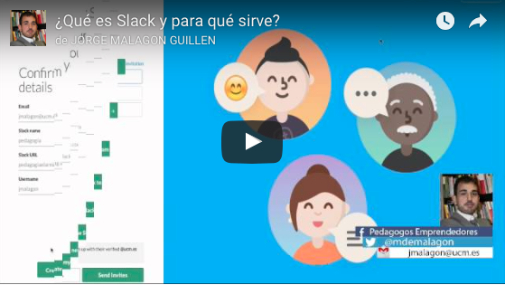

Si quieres dar el salto desde el papel directamente a digitalizar tus trazos, tendrás que comprar una tableta digitalizadora. ¿No sabes lo que es? Pues bienvenido a otro nuevo y fascinante mundo tecnológico.

Actividad 4: Proyecto final

Como última actividad, te proponemos que elabores un prototipo o artefacto digital como proyecto, que te mostrará el nivel de comprensión y aplicación de los conceptos aprendidos. Los pasos a realizar pueden ser:

- Elección de la historia y el método de storytelling para contarla.
- Creación y desarrollo del proyecto mediante el uso de alguna de las herramientas propuestas.
- Publicación del artefacto digital, promocionándolo en Twitter, a discreción del alumno, con el hashtag #piensaenvisual

IDEAS CLAVE

- Existen multitud de herramientas digitales para aplicar el pensamiento visual al desarrollo de historias e ideas. El catálogo es enorme, pero lo primero que hay que tener claro es qué historia queremos contar para escoger la técnica visual más apropiada para nuestra historia o aquella en la que nos sintamos más cómodos trabajando. Tan útil y expresiva puede ser una fotografía como una infografía, una animación, un ‘sketchnote’ o un mapa mental.
- Las actuales herramientas digitales, en hardware y en software, han hecho posible la creación de esbozos digitales sin necesidad de pasar por el dibujo real escaneado.
- Usar mapas mentales o conceptuales de manera digital es una buena manera de hacerse una idea lo más global posible de un tema concreto, por muy abstracto que pueda ser éste.
- Se pueden realizar animaciones gráficas sencillas sin necesidad de lenguajes de programación ni programas profesionales, especializados y complejos.
- Una de las herramientas más poderosas y actuales a la hora de contar historias de manera visual es el ‘data storytelling’, esto es, contar historias a través de los datos y la información que se desprende de ellos. El desarrollo de software específico para la visualización de datos, ya sea estática (infografía) o interactiva (dataviz) hace posible manejar cantidades cada vez mayores de datos, con el aumento de información que es posible hoy día gracias al ‘big data’.
- Para la edición y retoque de fotografías no es necesario usar Photoshop, pues existen otros programas gratuitos y open source como GIMP con la misma potencia y prestaciones.
- También hay programas para la edición audiovisual a nivel semi-profesional que son gratuitos y open source. El funcionamiento es muy intuitivo y el mismo para todos: montaje no lineal ni secuencial de pequeños trozos audiovisuales, editables individualmente o en grupo para producir vídeos de gran calidad.
- Internet posibilita trabajar de manera colaborativa, en grupos de trabajo online, sin necesidad de compartir el mismo espacio físico. Además, el uso de aplicaciones ‘en la nube’ permite el trabajo asíncrono y desde varios puestos de trabajo.

